Entrega Final - Sistema de Citas Médicas

1. Descripción del Sistema
El sistema de Citas Médicas desarrollado con FastAPI y MongoDB permite gestionar usuarios, citas, historial médico y notificaciones.
Incluye autenticación segura mediante JWT, control de acceso por roles y documentación interactiva mediante Swagger UI.

2. Módulos Implementados
- Usuarios: Registro, login, CRUD completo, autenticación JWT, roles

Registro:
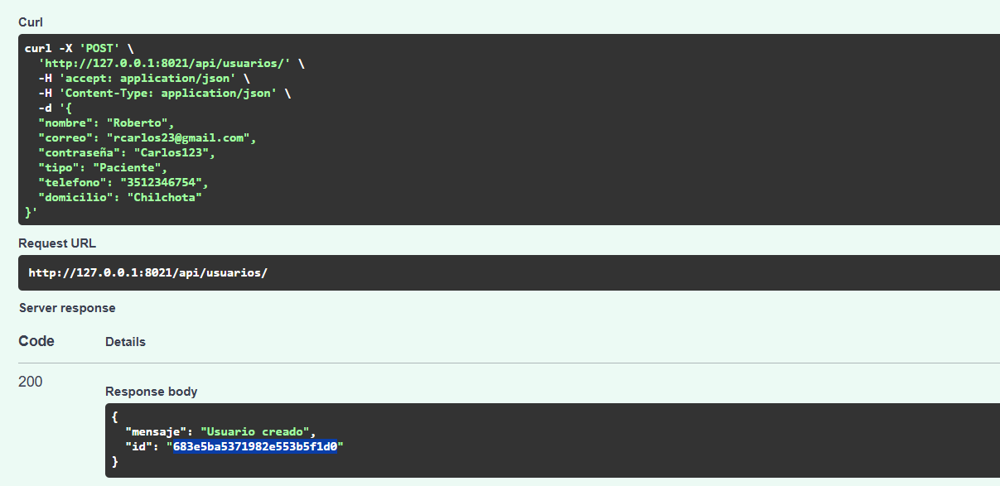

Login:
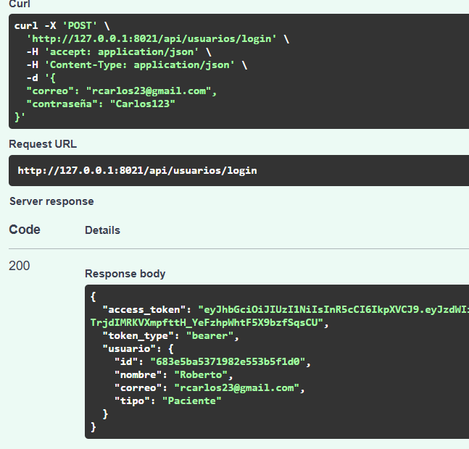

Obtener usuario por ID:

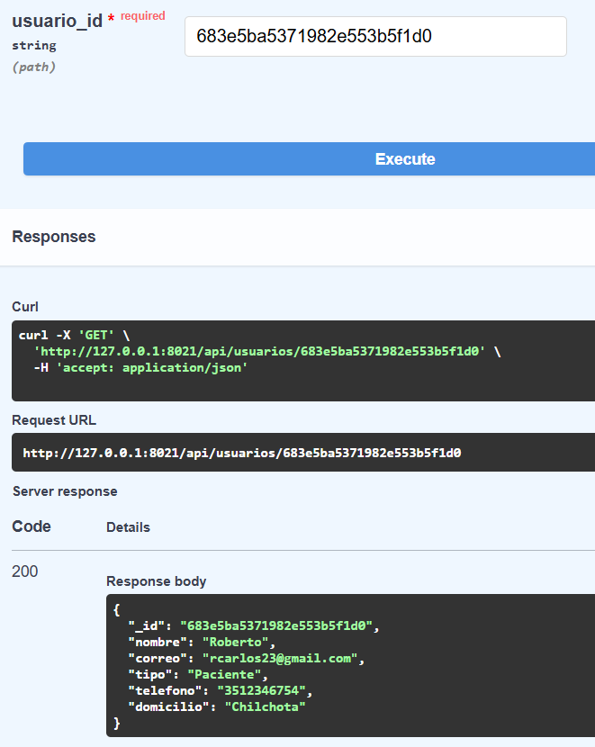

Actualizar usuario:

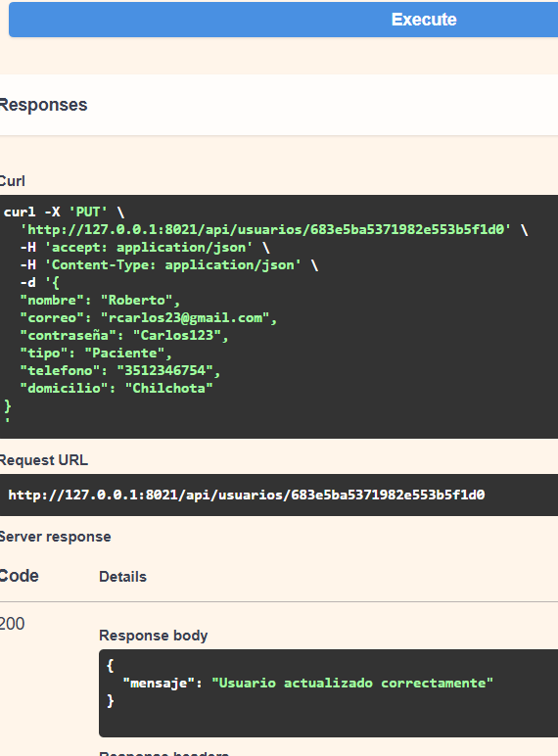
Eliminar usuario:
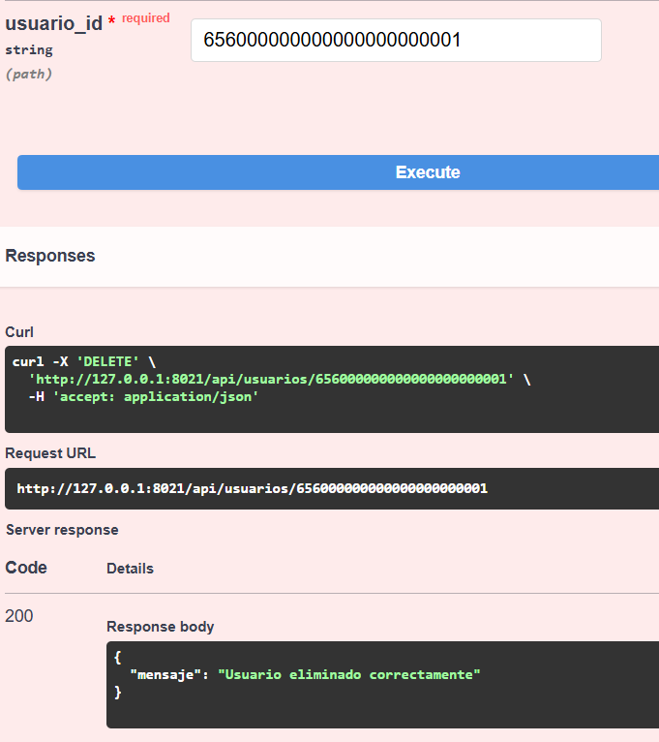
- Citas Médicas: Agendar, ver, actualizar, eliminar citas con validación de horario

Agendar cita:
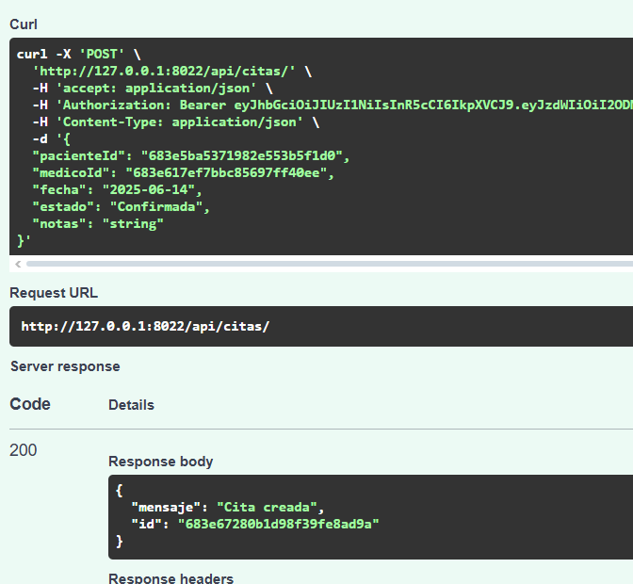

Listar citas por id:
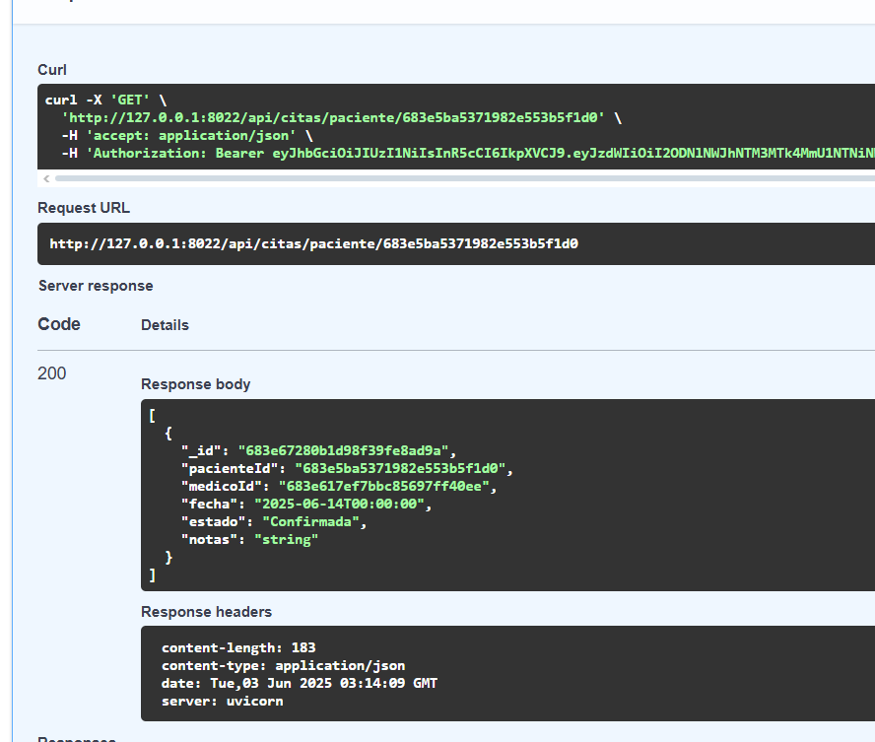

Ver cita por ID:
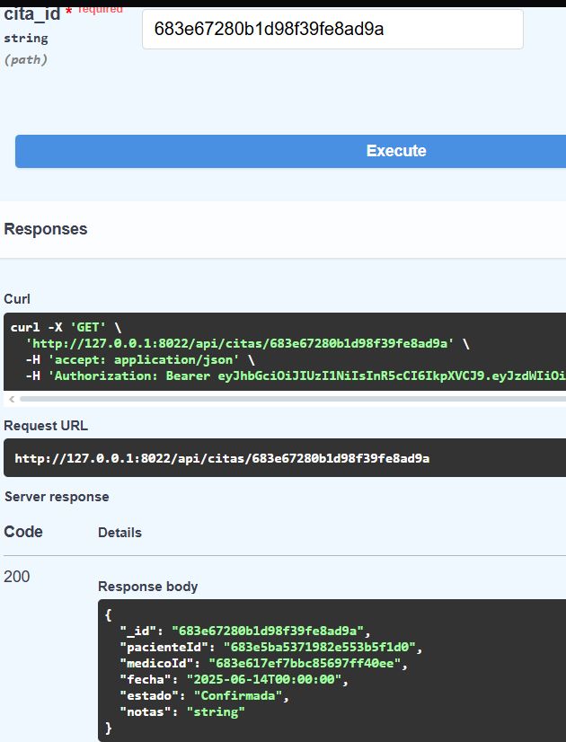

Cancelar cita:
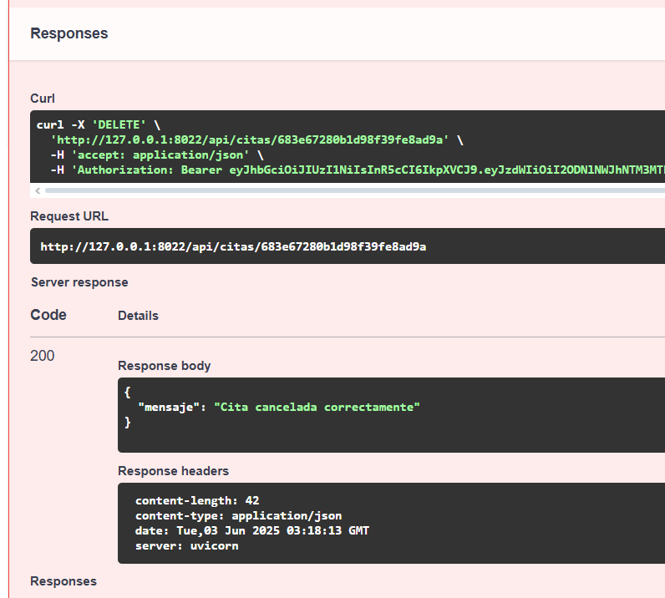
- Historial Médico: CRUD de diagnósticos y tratamientos por paciente

Historial Médico: Solo puede verlo en rol Médico, ya que son las reglas de seguridad que se implementaron, posibles modificaciones.
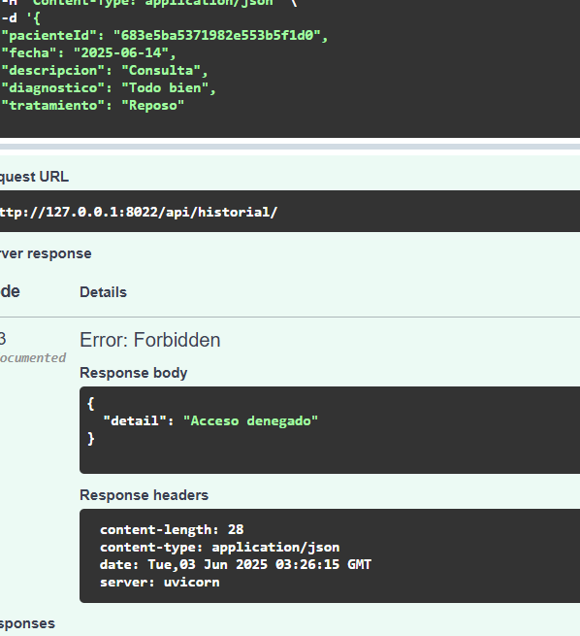
- Notificaciones: Crear y administrar mensajes por usuario

Notificaciones: Las notificaciones también solo las puede crear el rol del Médico, en esta captura me encuentro en el rol de paciente.
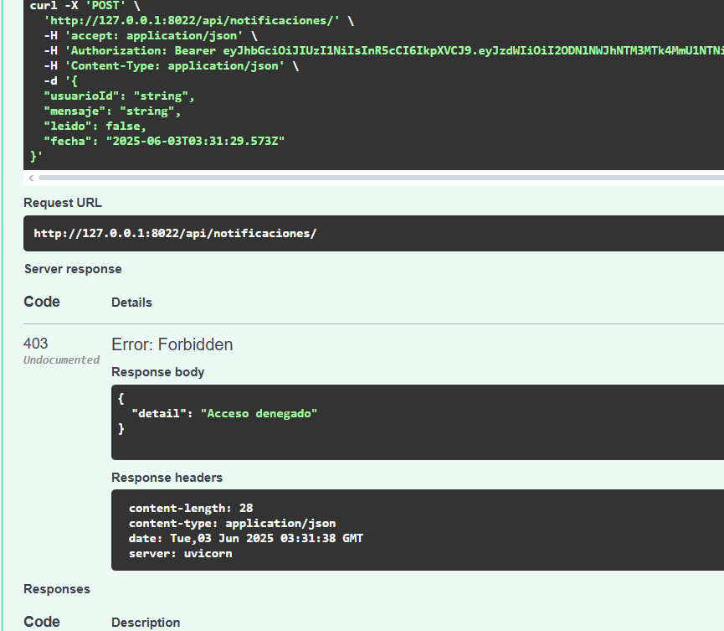

- Seguridad: JWT, control de acceso, política de autorización

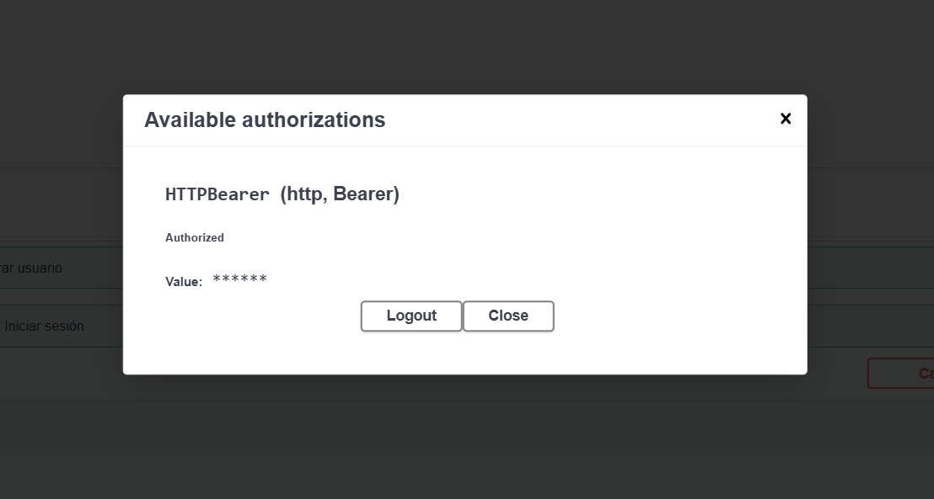

3. Seguridad y Control de Acceso
El sistema protege las rutas sensibles mediante autenticación JWT. Cada token contiene el rol del usuario, y se valida en cada endpoint crítico.
Roles definidos: Paciente, Médico, Administrador.

4. Pruebas de Funcionamiento
Se realizaron pruebas manuales de todos los endpoints usando Swagger UI y Postman. Se validaron:
- Acceso correcto por rol
- Validación de datos
- Respuestas exitosas y de error
- Persistencia en base de datos MongoDB

5. Posibles mejoras futuras
- Enviar notificaciones por correo o push
-Modificaciones en el historial médico para que también pueda ver su historial.
- Asociar médicos directamente a usuarios
- Dashboard administrativo con reportes y métricas
- Pruebas automatizadas con Pytest

